z任务申请部门 | 服务运营部 |  | 申请人 |  | 惠德德
任务提出时间 | 2020.12.22 |  | 要求完成时间 |  | 2020.12.22
客户姓名/职务 | 刘佳泓/部长 |  | 联系电话 |  | 18691139512
费用归属 | 合同 |  | 合同名称 |  | 2020-2021天津市重点污染源综合监控系统综合分析功能升级项目
任务名称 | 国发tomcat启动不起来
工作要求 | 问题1、国发系统数据库重启后tomcat起不来  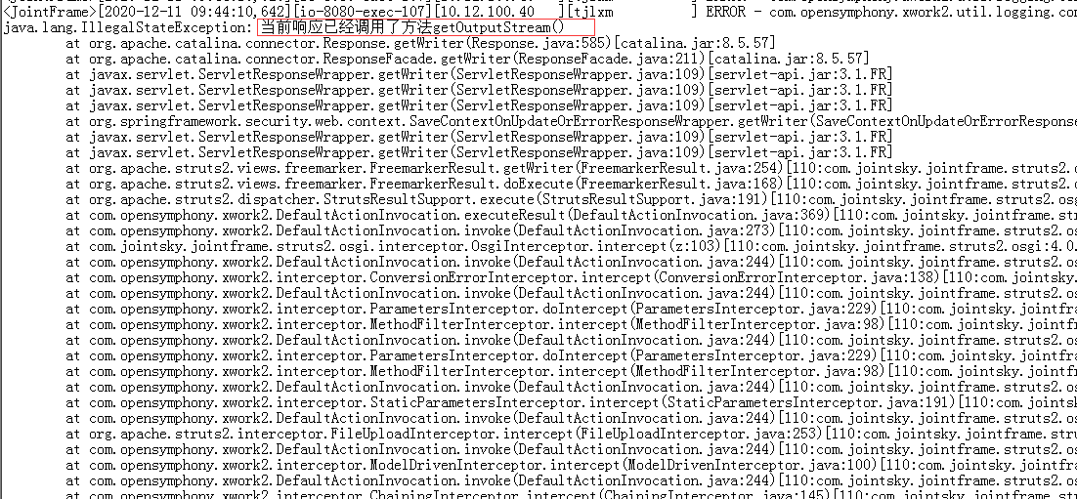  环保局端数据库10.12.100.41 远程账号administrator 密码 JointSky@123  数据库账户 sa 密码 123QWEasd  二期平台网址：http://10.12.100.39:8080/jointframe/app  账号：zpy 密码：111111  申请部门：
实施部门  审批 | 签名/时间：
实施人 | 责 | 工作量 |  |  |  | 完成时间 | 年 月 日
完成情况确认 | 实施部门确认： 申请人确认：
满意度评价 | □优秀（5分）□满意（4分）□一般（3分）□较差（2分）□很差（1分）  若任务单实施过程优秀、较差或很差，请给出原因：  签名/时间：
特殊情况说明：

